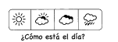
_______/_______/_______________

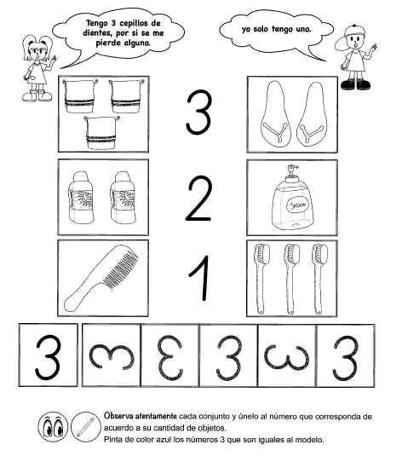
Nombre:

